WaveWatch

Schritt1
- Schaltet euren Detektor an, wenn nicht schon geschehen
- Schließt den Detektor an das AUX-Kabel an
- Verbindet das andere Ende des AUX-Kabels mit der USB-Soundkarte
- Steckt die Soundkarte an euren Laptop/ PC an

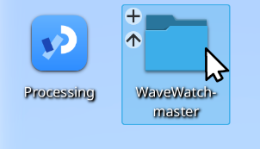
Schritt 2
Öffne den Ordner WaveWatch-master auf eurem Desktop.
Danach klickt ihr auf den Ordner WaveWatch.
Um die Software zu starten klickt ihr mit der rechten Maustaste auf die Datei WaveWatch.pde und wählt die Option Open with Processing aus.

Schritt 3
Macht euch mit dem Programm vertraut.
Auf Seite 3 und 4 findet ihr eine Erklärung für die wichtigsten Funktionen und zum Arbeiten mit WaveWatch.

Danach überprüft ihr mit dem Praxistest auf Seite 5, ob euer Detektor radioaktive Strahlung misst.
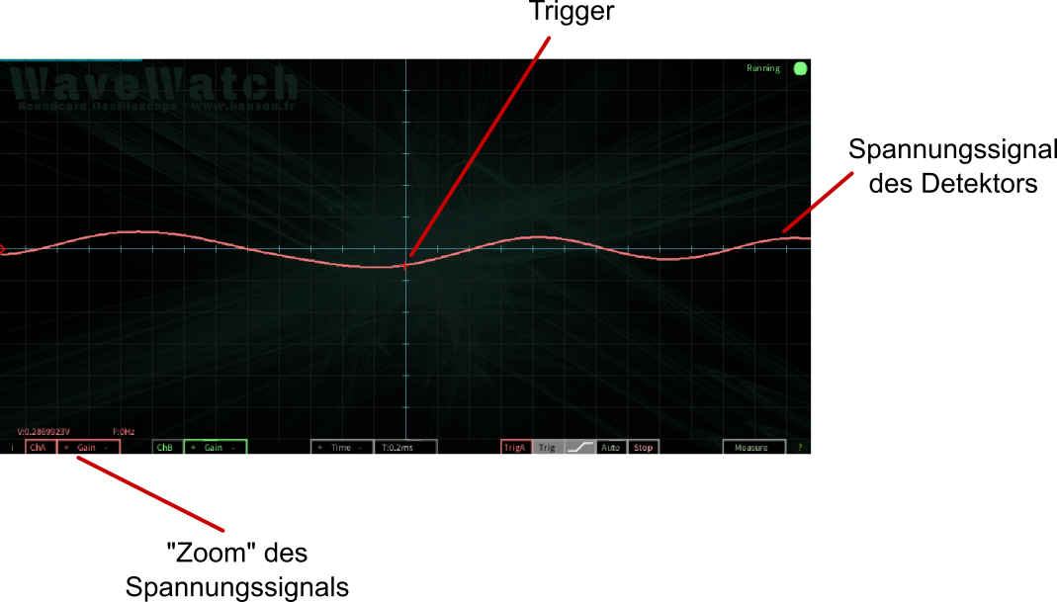

Erster Praxistest

Ausprobieren ist der einfachste Weg, um zu sehen, ob euer Detektor funktioniert.
In den nächsten Schritten passt ihr WaveWatch für eure Messung an und legt anschließend eine radioaktives Objekt auf euren Detektor.

Hinweis:
Der Laptop sollte während euer Messung und in diesem Test nicht aufgeladen werden. Ansonsten wird das Signal des Detektors gestört.

Schritt 1
Erhöht ChA Gain soweit wie möglich, sodass ihr ein Signal erkennen könnt.

Fall 1: Rauschsignal ist zu sehen
Perfekt! Macht weiter mit Schritt 2.

Fall 2: Kein oder sehr geringes Rauschen
War der Detektor ausgeschaltet?
Steckt das AUX Kabel in Mikrofon-Buchse der Soundkarte?
Stelle ansonsten in den Audioeinstellungen des Laptops die Mikrofonlautstärke auf 100%. Dazu gebt ihr in der Suchleiste den Begriff „Audio“ ein.

Schritt 2
Setzt euren Trigger unterhalb des Rauschsignals, sodass das Programm keine neuen Aufnahmen macht. Anschließend legt ihr das radioaktive Objekt auf euren Detektor.
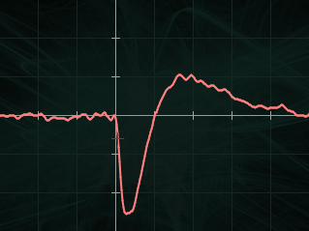
Fall 1: Ihr seht gelegentlich folgendes Signal (siehe Bild)
Euer Detektor funktioniert einwandfrei und ihr könnt mit der Messung loslegen. Diese findet ihr auf dem Messarbeitsblatt.

Fall 2: Ihr seht was anderes als das Signal aus Fall 1
Beträgt der Wert von Time ungefähr 0.2ms?
Überprüft beide Enden des AUX-Kabels. Vielleicht sitzt der Stecker nicht vollständig in der Buchse.
Andernfalls kann es sein, dass euer Detektor vom Laptop nicht als Mikrofon benutzt wird. Gebt dazu in der Suchleiste vom Laptop den Begriff „Audio“ ein.
Anschließend wählt ihr die Soundkarte (Audioadapter) als Mikrofon aus.

Messung der Aktivität

Verschiedene radioaktive Proben unterscheiden sich zum einen in ihrer Strahlungsart
(α, β, γ), aber auch in ihrer Aktivität. Die Aktivität gibt an, wie viele Atome pro Zeiteinheit zerfallen. Welche Probe strahlt wohl am stärksten?

Jetzt seid ihr an der Reihe:
- Messt für jede Probe die Anzahl an Zerfällen innerhalb eines Zeitintervalls (2–10 Minuten). Benutzt für jede Probe denselben Trigger.
- Berechnet anschließend die Zerfallsrate jeder Probe.
- Ordnet die Proben nach ihrer Rate.

Beispiel:
Ihr messt für eine Probe 20 Ereignisse innerhalb von 5 Minuten.
Dann ist eure Rate .

Probe | Anzahl an Ereignissen | Zeitintervall [min] | Zerfallsrate [1/min]

Ordnet hier die Proben nach ihrer Rate:
geringste Rate |  |  |  | höchste Rate

Freie Messung

Jetzt werdet ihr selber zu Forscherinnen und Forschern, indem ihr einer Forschungsfrage über radioaktive Strahlung nachgeht und diese versucht, mit einem Experiment zu beantworten.

Eure Aufgabe:
Überlegt euch dazu eine eigene Forschungsfrage, die euch interessiert. Orientieren könnt ihr euch an den Beispielen oder ihr verwendet direkt eine der Beispielfragen.

Beispiele für Forschungsfragen:
- Wie hängt die Rate einer Probe mit dem Abstand zusammen?
- Ist die Rate einer Probe abhängig von der Richtung?
- Strahlen die Proben Betastrahlung aus?

Forschungsfrage:

Hypothese/ Vermutung:

Durchführung:
Haltet hier stichpunktartig fest, wie ihr eurer Experiment durchführt und was ihr messt.

Messung:
Hier notiert ihr eure Messwerte.

Auswertung:
Wertet die Daten aus. Darstellen könnt ihr diese in Tabellen, Koordinatensystem, usw.

Interpretation:
Interpretiert eure ausgewerteten Daten. Stützen die Ergebnisse eure Hypothese oder sprechen sie eher dagegen?
Nennt Fehlerquellen, die eure Messung verfälschen könnten.
Zum Beispiel: „Das verwendete Lineal kann nur auf Millimeter genau messen.“
Anhang?

a
Wie sieht ein detektiertes Teilchen in WaveWatch aus?

Als Beispiel sind hier zwei Signale abgebildet.
Seht ihr ein Signal wie in der linken Abbildung, dann ist ein ionisierendes Teilchen durch euren Detektor geflogen. In der rechten Abbildung hingegen nicht, denn es handelt sich entweder um zufälliges Rauschen oder ein Störsignal.

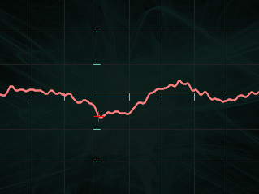

Signale, die durch ein ionisierendes Teilchen verursacht werden, haben eine bestimmte Form und können (in den meisten Fällen) mit diesen Kriterien von Rausch-/ Störsignalen unterschieden werden:

1. Das Signal hat folgende Form:
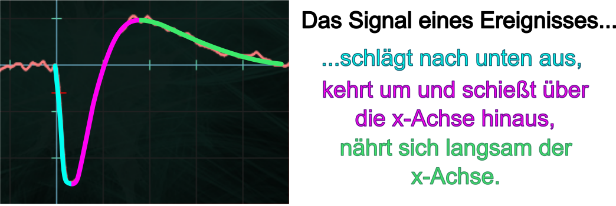
2. Tiefpunkt und Hochpunkt:
Das Signal besitzt einen Tiefpunkt und einen Hochpunkt. Der Abstand des Tiefpunkts zur x-Achse muss deutlich größer sein als der Abstand vom Hochpunkt zur x-Achse.
Beispielsweise ist das beim Signal in der rechten Abbildung nicht der Fall.
Änderungen:
- Erste paar Schritte, die schon in der neuen Bauanleitung sind weggemacht
- Praxistest (Klebeband Absatz ist weggemacht (Schritt 1))
- Schritt 1 hinzugefügt

To-Do:
- Testen, ob man als Lehrkraft Minim nur ein Mal installieren muss
→ weglassen in Anleitung
- Wavewatch Segment bearbeiten
- Ergänzen wie man Trigger einstellt
- S 1-3 vielleicht als Handreichung? Der Rest wird den SuS vorne gezeigt
  - Vielleicht dann auch detaillierter, dann können die das auch Zuhause benutzen (z.B. käme dann auch das installieren von Processing hinzu)
  - Dann kommt die aber ganz nach hinten in den Anhang
- Credit https://github.com/D4p0up/WaveWatch WaveWatch. Projektseite ist nicht aufrufbar nach https://creativecommons.org/licenses/by-nc-sa/4.0/
  - Das auch in Bachelorarbeit erwähnen!
- S.1 Material?

Ideen:
Guide den Trigger zu setzen

Platz genug in der Tabelle lassen, damit die eine Strichliste führen können oder ein Schmierblatt
Vielleicht vorher eine Vermutung machen?
Auswerten ggf. Werte online abschicken?
Kurzer Check zum Kurzschluss
Zusammenbau (hülle drauf)

Software

Debugging
- hier auch noch darstellen: Was ist Signal und was ist kein Signal

Vertraut machen mit Messprozess:
- Alle Quellen messen und Rate berechnen

Aussuchen einer Aufgabe, sollte man schon fertig sein

Fall 1
Rauschen und Ereignisse

Fall 2
Kein/ zu schwaches Rauschen

Fall 3
Zu starkes Rauschen
Störsignale z.B. Laptop an Stromkabel angeschlossen

Am Laptop:
- nicht als Mikrofon ausgewählt → komisches „Rauschen“. Reagiert die software auf reden?
- zu leise → kein Rauschen

Hardware:
Aux:
- Steckt nicht richtig drin → Rauschen, aber nicht lichtanfällig
USB:
- versehentlich in Kopfhörer Buchse → kein Rauschen

- sw2 aus → kein Rauschen
- lichtabdeckung fehlt → kein signal bis großes rauschen
- lichtabdeckung ungenügend → großes rauschen

- laptop an mit ladekabel angeschlossen → großes periodisches rauschen

